**國立武陵高中102學年度第二學期 高一數學**

**第一次期中考**

1. **單選題 (共2題，每題6分，答錯不倒扣，計12分)**

**1、**為一個首項不為0的等比數列，滿足且，則下列何者

正確?

公比 

**2、**甲、乙兩學生參加同一場數學測驗，甲做錯全部試題的六分之五，乙做錯九題。試後兩

人合對一下答案，有三分之二的題目兩人同時做錯，同時做對的題目為一題，請問這次

數學測驗考試共出了幾道題目?



**二、多重選擇題 (共2題，每題8分，計16分。每題獨立計分，每題答錯**

**一個選項可得5分，答錯兩個選項可得2分，答錯三個或超過三個選項或**

**未作答者不給分)**

**1、**若集合，則下列何者正確?

 的子集合個數有15個

**2、**若，請問下列有關數列、級數敘述，何者正確?

 ，則的一般式

恆為質數 

七個數字任取四個相異數共可排出420個四位數的偶數。

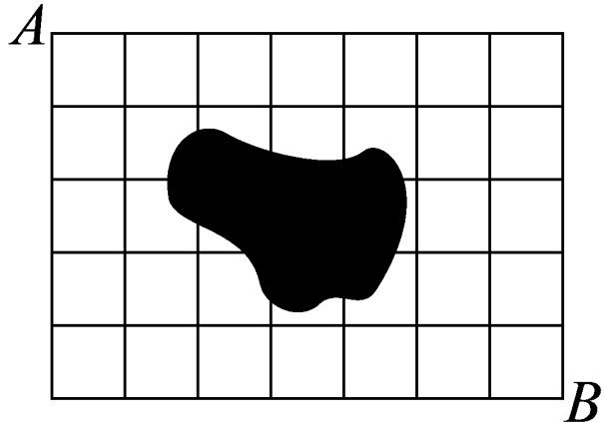**三、填充題 (共10題，每題6分**，**計60分)**

**1、**如右圖，縱街有條，橫街有條(每條黑色實線

皆為街道)，今天**老皮**欲從走到走捷徑(也就

是說，只能向、方向行走)，但是**老皮**不會  
 游泳，所以不能經過路途中的小池塘(黑色部分)，  
 請問，**老皮**的走捷徑的方法有________種。

**2、**請寫出 且 之否定敘述:________。

**3、**________。

**4、**設三正數、、成等差數列，其和為45，若對三數依序加上、、，則成等比

數列，求三正數(,,)為________。

**5、**求級數為至130項之和為________。

**6、**從 九個數字中任取四個相異數組成四位數且這四個數之和為12，則符  
 合上述條件的四位數有________個。

**7、龍、族、拼、圖、超、好、玩** 等七個字排成一列，規定**龍、族**二字需相鄰，**拼、圖**兩

字不相鄰，且**拼**字不排首(例如:**拼**超好玩**圖**龍族，**拼**字排首為錯誤排法)，   
 則共有________種排法。

**8、**消失的校長室有六道門，**蛤利**與**榮嗯**二人由不同的門進入、不同的門出去，且自己不可

由相同的門進出，則有________種進出的方法。

**9、**將自然數的排列如下列規則，每一組比前一列多排一個數字，如圖所示:

第一列: 

第二列: 

第三列: 

第四列: 

第五列: 



則第一百列由左到右數第十個數字為________。

**10、**今日要從腹愁者聯盟成員中挑**五位**出來分別當禮拜一到禮拜五的值日生，每日各一位，人選如下:**超商人、鋼鐵大叔、不修蝙蝠男、玉米綠巨人、雷神巧克力人、烤汁豬人、台灣隊長、戰警** 等八人，但若是**超商人**被挑中，則必不挑**鋼鐵大叔**出來排，則排的方法數有_________種。

**四、 計算題 (共1大題，一題共12分**，**計12分)**

阿拉伯國王有兩個兒子**阿拉叮**跟**阿拉噹**，都即將要成年，國王打算給他們一人一筆

錢當作投資，條件則由兒子自己開:  
 大兒子**阿拉叮**說:老爸你每天給我三萬元，以此類推日後每天持續下去。

小兒子**阿拉噹**說:老爸你第一天給我1元就好，但是後面給的錢都要是前一天的三倍再加

2元，例如第一天是1元，第二天是元，以此類推持續下去。

國王:唉呀~**阿拉噹**您真貼心，真會幫老爸省錢!呵呵!

請問: 請列出**阿拉噹**領的錢與天數的遞迴關係式。(3分)

請列出**阿拉噹**領的錢與天數的一般式。(3分)  
 請用**數學歸納法**證明(2)的一般式是成立的。(6分)

**國立武陵高中102學年度第二學期 高一數學**

**第一次期中考 答案卷**

**_________年_________班 座號________ 姓名__________**

**《滿分100分，請依格子代號，將答案填入答案卷中，填錯格子者不給分》**

**一、單選題 (共2題，每題6分**，**計12分)**

|  |  |
| --- | --- |
| (1) | (2) |

**二、多重選擇題(共2題，每題8分，計16分。每題獨立計分，每題答錯一個選項**

**可得5分，答錯兩個選項可得2分，答錯三個或超過三個選項或未作答者不給分)**

|  |  |
| --- | --- |
| (1) | (2) |

**三、填充題 (共10題，每題6分**，**共計60分)**

**(注意:答案 不可 以排列符號呈現!!例如答案為，則答案需填入  )**

|  |  |  |  |  |
| --- | --- | --- | --- | --- |
| 1. | 2. | 3. | 4. | 5. |
| 6. | 7. | 8. | 9. | 10. |

**四、計算題 (共1題，一題共12分**，**計12分，需詳細寫入過程)**

|  |
| --- |
| 請列出**阿拉噹**領的錢與天數的遞迴關係式。(3分)  請列出**阿拉噹**領的錢與天數的一般式。(3分) 請用**數學歸納法**證明(2)的一般式是成立的。(6分) |

**國立武陵高中102學年度第二學期 高一數學**

**第一次期中考 答案卷**

**_________年_________班 座號________ 姓名__________**

**《滿分100分，請依格子代號，將答案填入答案卷中，填錯格子者不給分》**

**一、單選題 (共2題，每題6分**，**計12分)**

|  |  |
| --- | --- |
| (1) E | (2) D |

**二、多重選擇題(共2題，每題8分，計16分。每題獨立計分，每題答錯一個選項**

**可得5分，答錯兩個選項可得2分，答錯三個或超過三個選項或未作答者不給分)**

|  |  |
| --- | --- |
| (1) ACD | (2) DE |

**三、填充題 (共10題，每題6分**，**共計60分)**

**(注意:答案 不可 以排列符號呈現!!例如答案為，則答案需填入  )**

|  |  |  |  |  |
| --- | --- | --- | --- | --- |
| 1.  156 | 2.  或 | 3. | 4. | 5.  1400 |
| 6.  48 | 7.  768 | 8.  630 | 9.  5401 | 10.  4320 |

**四、計算題 (共1題，一題共12分**，**計12分，需詳細寫入過程)**

|  |
| --- |
| 請列出**阿拉噹**領的錢與天數的遞迴關係式。(3分)  請列出**阿拉噹**領的錢與天數的一般式。(3分) 請用**數學歸納法**證明(2)的一般式是成立的。(6分)  (1)  ， ，  (2)  ，  (3) 請老師們酌量分段給分。  ~老師們閱卷辛苦了~ |